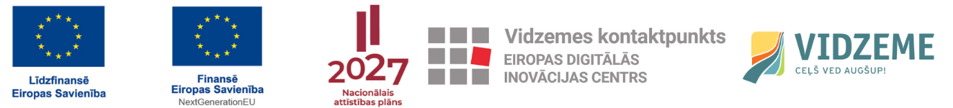

SEMINĀRS UZŅĒMĒJIEM
"UZŅĒMUMU DIGITALIZĀCIJA. RISINĀJUMI, PIEREDZE UN PIEEJAMAIS ATBALSTS"
13.10.2023 / Smiltene, Dakteru iela 27 (Smiltenes vidusskolas bibliotēkas telpās)
PROGRAMMA
12:30-13:00 | Reģistrācija, kafija un uzkodas
13:00-13:20 | Finansējuma un atbalsta rīki digitalizācijas attīstībai uzņēmumos  Informācija par Eiropas digitālās inovācijas centra pakalpojumiem.  Eiropas Digitālās inovācijas centra Latvijā reģionālais kontaktpunkts Vidzemē // Laima Engere-Levina, Vidzemes plānošanas reģions
13:20-13:35 | LIAA atbalsta programma procesu digitalizācijai  Informācija par pieejamajiem grantiem procesu digitalizācijai komercdarbībā un produktivitātes paaugstināšanai.  Juris Čeičs, LIAA Valmieras inkubatora vadītājs
13:35 – 13:50 | Altum aizdevums ar kapitāla atlaidi  Informācija uzņēmējiem par Altum atbalsta programmu uzņēmumu digitalizācijas veicināšanai.  Altum pārstāvis
13:50 – 14:00 | Igaunijas-Latvijas programmas atbalsta iespējas inovācijai MVU  Inese Nikopensius, programmas konsultante
14:00 -14:20 | Pavasars Group - digitalizācija  Uzņēmuma pieredzes stāsts.  Inguss Pavasars, Pavasars grupas uzņēmu īpašnieks
14:20-14:40 | Graanul Invest digitalizācijas piemēri  Uzņēmuma pieredzes stāsts.  Haralds Vīgants, SIA Graanul Invest izpilddirektors un SIA Latgran valdes loceklis
14:40-15:00 | Efektīva resursu pārvaldība uzņēmumā  Viesturs Ozols, SIA Advangrid pārdošanas vadītājs
15:00-15:30 | Mākslīgā intelekta iespējas mazos uzņēmumos  Ilze Hermane, Digitālo inovāciju parka IT projektu vadītāja un Liepaja TechGirls kopienas pārstāve
15:30 – pēdējais jautājums | Jautājumu un atbilžu sesija neskaidrību kliedēšanai.  Ekspertu atbildes uz jautājumiem; sarunas, diskusijas, individuālas konsultācijas.

